***Муниципальное общеобразовательное бюджетное учреждение***

***средняя общеобразовательная школа №4 города Лабинска Лабинского района***

***Открытый классный час***

***для учащихся 8 класс***

***[](http://s005.radikal.ru/i212/1103/f7/2013a2b75e3d.jpg)« Я - потребитель»***

***Подготовила***

***заместитель директора по***

***воспитательной работе***

***Бабенко Д.М.***

***2011***

**Цели**:

1) пропагандировать реализацию губернаторской программы «Качество» среди учащихся;

2) привитие потребительской грамотности школьникам;

3) воспитание у школьников чувства гордости за  кубанского  производителя.

**[](http://www.knigisosklada.ru/images/books/1880/big/1880331.jpg)Оборудование:** компьютер, мультимедийный проектор, пособие« Школьник, учись покупать грамотно», авт. А. Н. Пахомов, Г. С. Оленская, Краснодар, 2004; Закон РФ «О защите прав потребителей».

**Ход занятия:**

1. Вступительное слово заместителя директора по воспитательной работе в ходе которого она знакомит учащихся с целями и задачами  Кубанского  месячника «Качество», представляет гостя классного часа Лубенцову Инну Владимировну, ведущего специалиста отдела по защите прав потребителей администрации муниципального образования Лабинский район.
2. Выступление Лубенцовой И.В.

[](http://www.smachno.ua/img/forall/a/38/93.jpg)- Покупка некачественного товара нередкость. "Куда делось качество?" - возмущаются покупатели. Качество...С этим понятием мы сталкиваемся ежедневно и ежечасно. В экономической теории под качеством понимается совокупность свойств и характеристик товара, которые придают ему способность удовлетворить какие-либо потребности человека. Огорчения от приобретения некачественного товара потребители испытывают во всех странах и во все времена. С давних времен общество, государство искали меры борьбы с некачественными товарами. Эти меры были жестокими. На Кубани торговца некачественным молоком заставляли выпить всю крынку самому.

[](http://img.rufox.ru/files/big2/551348.jpg)[](http://img-fotki.yandex.ru/get/4520/81454286.2fb/0_857e4_f4a2d4da_XL)Со временем в мире складывались более цивилизованные обычаи и традиции борьбы с некачественными товарами, которые закреплялись законами, постановлениями. Сегодня проблемой качества заняты многие международные организации. Не случайно по решению Организации Объединенных Наций с 1989 года ежегодно в ноябре проводится Всемирный День качества. На Кубани по инициативе губернатора края А. Ткачева проводятся месячники качества, принята программа "Качество", одной из задач которой является защита потребителей края от некачественных товаров. Ежедневно на потребительском рынке Кубани проводятся проверки по выявлению и изъятию из продажи некачественных товаров. Но возле каждого торгующего контролера не поставишь. Поэтому управление Госторгинспекции призывает всех потребителей края стать контролерами качества. Призыв этот относится и к школьникам. Кто из нас не возмущался обвесами, обсчётами, низким качеством купленного товара? А ведь очень часто виноваты в этом мы сами - наша невнимательность, покорность, наша потребительская безграмотность. Мы обреченно смиряемся с нарушением наших потребительских прав, потому что не знаем их. Между тем знание прав, которые нам гарантирует Закон «О защите прав потребителей», и за нарушение которых предусмотрены наказания нарушителям - важное условие порядка в торговле. От качества купленного нами товара зависит качество нашей жизни».

1. Заместитель директора по воспитательной работе:

- Как грамотно противостоять бракоделам, фальсификаторам? Важно знать положения Закона "О защите прав потребителей" и действовать в соответствии с этими положениями.

4.Выступления учащихся:

1) Сигидина Ангелина. « Права потребителей в Древнем Новгороде»

2) Бабенко Алексей. « Первые потребительские общества на Кубани».

3) Герасимова Валерия. «Знак «Качества Кубань».

[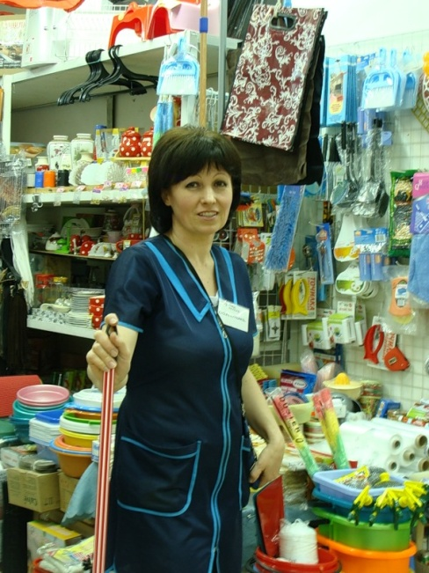](http://img-fotki.yandex.ru/get/4406/l-razumova.1f/0_6afc8_d7ff89a8_XL)[](http://www.uralstudent.ru/images/com_jdirectory/1/contents/613a.jpg) - В России новгородский князь Всеволод в 1135 году ввёл наказания за обвёсы на рынках. В г. Екатеринодаре в 1793 г. Кошевой атаман Захарий Чепига принял ордер, в котором предписывалась необходимость надзора за торговлей. В конце XIX века в мире появляются первые организации потребителей. В Америке первыми идеологами движения в защиту прав потребителей стали предприниматели, осознавшие на практике справедливость утверждения Генри Форда, что «прибыль создает потребитель». В США появляются не только общественные, но и государственные организации, защищающие потребителей от недобросовестных продавцов. В 60-х годах XX века появилась первая международная организация союзов потребителей, в которую вошли потребительские организации США, Великобритании, Австрии, Франции и Нидерландов. В России первое потребительское общество – клуб потребителей – возникло в г. Ленинграде в 1988 году. Тогда же появились организации потребителей в Волгограде, Ростове, Москве. Общества потребителей объединились в Федерацию обществ потребителей (ФОП), которая затем реорганизуется в международную конфедерацию обществ потребителей КонфОП), издающую журнал для потребителя- «СПРОС».

* В г. Краснодаре в 1990 году инициативная группа, возглавляемая журналистской З.И. Гусевой, создает ассоциацию по защите прав потребителей, которая существует и поныне.
* 22 мая 1991 года был принят Закон СССР «О защите прав потребителей».
* 7 февраля 1992 года был принят, а с апреля вступил в силу Закон Российской Федерации «О защите прав потребителей».
* В 1996 году в закон внесен ряд изменений, и он принят в новой редакции.
* [](http://kerch.fm/images/stories/fm_news/02.2011/22.02/thumbnails/kniga_2.jpg)В 1999 году в Закон «О защите прав потребителей» внесены новые изменения, которые привели его положения в соответствие с положениями Гражданского Кодекса РФ.

[](http://school4usp.ucoz.ru/News/101114-1/Kachestvo.png)Знак «Качество Кубань» выполнен в виде синей ленты, расположенной по окружности, и двух лент красного цвета – в нижней части знака. В центре – надпись «Качество Кубани», а по внешней стороне проходит микротекст. Право использовать это знак имеют только участники краевой программы «Качество», продукция которых прошла идентификацию. Выдается сертификат. Знак «Качество Кубань» служит гарантом качества продукции. Прежде чем нанести этот знак, продукция тщательно проверяется на соответствие нормам и требованиям качества. Знак имеет семь степеней защиты, поэтому подделать его невозможно.

5.Работа учащихся с документом.

(Закон РФ « О защите прав потребителей» ст. 4-7, 8-10, 12,17-18 , 24- 25). Изучаются потребительские права на качество товара, на безопасность товара и право на информацию Работа в 3-х группах:

1. группа изучает ст. 4, 5,6,14, 18
2. группа изучает ст. 8, 9, 10,12
3. группа изучает ст.7, 14,17, 24, 25.

После чего представители от групп, обобщив прочитанное, выступают перед всем классом.

* *[](http://gdb.rferl.org/EF38821C-EF9C-42E6-910B-521BDF4740BF_mw800_mh600_s.jpg)Право на просвещение в области защиты прав потребителей ст. 3.*
* *Право на качество товара ст. 4, 5, 6, 14, 18, 21, 24 .*
* *Право потребителя на безопасность товара ст. 7*
* *Право на информацию ст. 8, 9, 10 и 12*
* *гарантирует права на судебную защиту прав потребителей ст. 17*

[](http://serpeika.com/images/cms/data/picture-390h.jpg)6.Учебно- познавательная игра «Покупатель - продавец».В ходе которой разыгрываются ситуации купли - продажи, обмена, возврата товаров :

а) продуктов питания,

б) предметов личной гигиены,

в) парфюмерно-косметических товаров

7.Викторина « Вопрос- ответ» на знание статей Закона « О защите прав потребителей»:

* Кто такой «потребитель»?
* Когда и где возникло первое потребительское общество в СССР?
* Что гарантирует право на информацию ? На безопасность товара?
* Кто осуществляет контроль за соблюдением потребительского законодательства ?
* Что  значит  « фальсифицированный товар» ?
* Что надо помнить покупая колбасу,консервы,соки ?
* В какой срок покупатель может вернуть товар, не подошедший по размеру, фасону, цвету .

8. Итоги классного часа.  Кубанская  программа « Качество» и её реализация - гарантия стабильности жизни людей, улучшения их социального положения и здоровья. Ребята определяют правила для потребителей:

- если вы хотите, чтобы вас качественно обслужили, выбирайте магазин или продавца по информации о них.

- Не покупайте продукты с грязных прилавков, у случайных продавцов. Помните: любой магазин должен иметь вывеску с названием, юридическим адресом, режимом работы. Если такой информации нет, в этот магазин лучше не входи, т.к. не на кого будет пожаловаться в случае нарушений.

[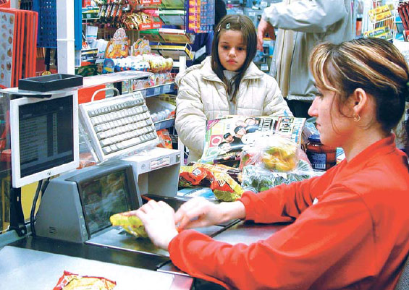](http://www.pcweek.ua/images/images_np/np1159443559.jpg)- Зашел в магазин - оглянись, рассмотри: имеется ли уголок потребителя, где даны адреса и телефоны контролирующих организаций, правила торговли, есть ли книга жалоб и контрольные весы.

- Осмотритесь прилавок чист ли, не зашкаливают ли весы, не взвешивают ли на одних и тех же весах рыбу, мясо, сыр, печенье.

- При взвешивании товара гиря ставится на чашку весов после товара. Весы должны быть отрегулированы, стрелка должна стоять на нуле.

- проявите максимум внимания при выборе товара

Используемая литература:

1. А.Н. Пахомов, Г.С. Оленская «Школьник, учись покупать грамотно». Краснодар, 2003.
2. Т.П. Симонятова, И. А. Паршутин Здоровье: Психологическое сопровождение образовательной программы «Здоровье». М., 2003.
3. Закон РФ «О защите прав потребителей»
4. Потребительские рубрики «Советы потребителям» в газетах Краснодарского края и России («Комсомольская правда Кубань», «Кубань сегодня», « Кубанские  новости», «Аргументы и факты»)

[](http://i044.radikal.ru/0912/2a/50b60b936a3d.jpg)